Лепка из пластилина «Погремушка»
Д.Н. Колдина «Лепка и рисование с детьми 2-3 лет» стр.28 №23

Программное содержание:
- Продолжать учить детей скатывать из пластилина шарик, а из него на дощечке прямыми движениями рук раскатывать столбик; украшать изделие.
- Развивать слуховое восприятие.
Демонстрационный материал: погремушки
Раздаточный материал: пластилин, капсула от киндер – сюрприза, горох в глубокой узкой мисочке, дощечка для моделирования.
Ход занятия:
Воспитатель берет одну погремушку себе, остальные раздает детям. Погремите сначала тихо, потом громко.
Скажите малышам: «Давайте спрячем погремушки! Где же погремушки?»
Воспитатель прячет свою погремушку за спину, дети тоже прячут свои погремушки. Повторяем игру 3-4 раза.
Чтение стихотворения А.Барто «Погремушка»:
Как большой, сидит Андрюшка
На ковре перед крыльцом.
У него в руках игрушка —
Погремушка с бубенцом.

Мальчик смотрит — что за чудо?
Мальчик очень удивлён,
Не поймёт он: ну откуда
Раздаётся этот звон?

Спрашиваем детей: «А как вы думаете, что гремит внутри погремушки? Давайте вместе с вами попробуем сделать такую игрушку – вот и узнаем!»
Поставьте перед каждым ребенком мисочку с горохом, в которой спрятана капсула от киндер-сюрприза (капсулы предварительно слегка приоткройте). Дети должны найти и достать капсулы.
Попросите малышей открыть капсулы и положить в них несколько горошин, затем закрыть их и потрясти. Гремит, как погремушка!
Предложите детям сделать настоящую погремушку – с ручкой-палочкой. Покажите, как нужно отщипнуть большой кусок пластилина, скатать между ладоней шарик, затем раскатать его на дощечке в толстый столбик и прикрепить столбик к капсуле от киндер-сюрприза.
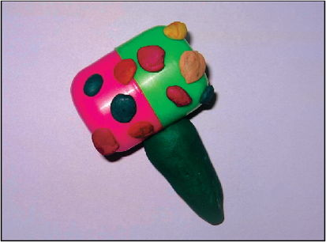
Капсулу дети могут украсить разноцветными маленькими пластилиновыми шариками. Предложите малышам дружно погреметь новыми погремушками.

